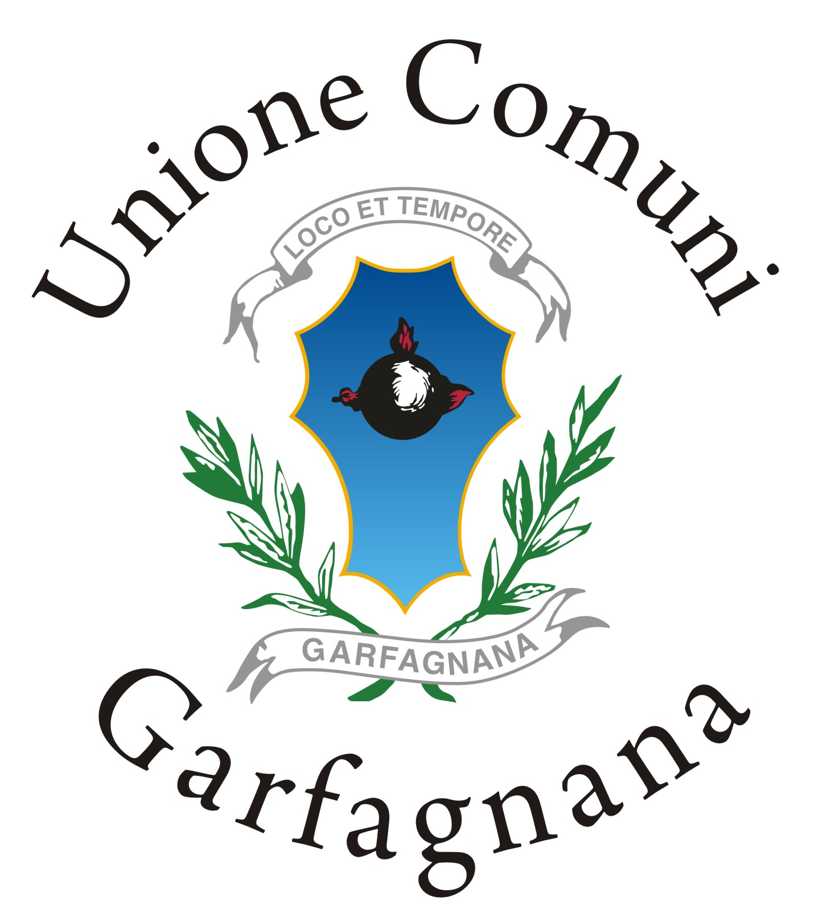
BANDO PER LA CONCESSIONE DI CONTRIBUTI
---- ANNO 2014 /2015 ----

Il Presidente

Reg. Albo Pretorio n° 843 del 17.11.2014

VISTE le delibere di Assemblea n. 60 del 27.12.1990 e n. 15 del 10.04.1992, esecutive, di approvazione ed integrazione del Regolamento per la concessione di sovvenzioni, contributi, sussidi e vantaggi economici da concedersi ai sensi dell'art.12 della Legge 241/90 e s.m.e i.;

VISTO l’art. 54 dello Statuto dell’Unione Comuni Garfagnana;

VISTO il Bilancio di Previsione 2014 - PEG Direzione Attività istituzionali, amministrative, finanziarie e culturali,

VISTA la delibera della Giunta dell’Unione Comuni Garfagnana, n. 111 del 10.11.2014

Rende noto
che l’Unione Comuni Garfagnana, per l'anno 2014/2015, intende concedere contributi per la realizzazione di progetti e attività di rilevante interesse sul territorio della Garfagnana, destinandovi un importo complessivo massimo di €15.000,00, nei settori
- cultura
- sport
- volontariato

con le modalità che seguono:

- Soggetti beneficiari:
Associazioni e Pro Loco non aventi scopo di lucro, anche in forma associata, aventi sede in Garfagnana, o che realizzino interventi di particolare rilievo in Garfagnana.

- Criteri di ammissibilità
La situazione giuridica del richiedente deve risultare da uno statuto o analogo documento, approvato in data non inferiore ai sei mesi precedenti la richiesta di intervento, se non già depositato da allegare in copia alla domanda del contributo.
I soggetti richiedenti il contributo devono dichiarare nella domanda che non fanno parte dell’articolazione politico – amministrativa di alcun partito, così come previsto dall’art. 7 della L. 2.05.1974, n.115 e dall’art. 4 della l. 18.11.81 n. 659 e s.m.i. e che non hanno finalità di lucro

- Progetti – iniziative ammissibili
- organizzazione di eventi sociali, culturali e sportivi
- attività sociali, culturali e promozionali del territorio
- attività formative o informative finalizzate al raggiungimento degli scopi dell’Associazione
- progetti inerenti il miglioramento dell’attività a carattere pubblico gestita dall’associazione
- interventi di pubblica utilità

Non sono ammissibili a contributo le iniziative prevalentemente commerciali, sia pure per finalità sociali.

Saranno ammessi a contributo progetti / iniziative da realizzare entro il 31.12.2015
La partecipazione dell’Unione Comuni Garfagnana alle iniziative dovrà essere, ove possibile, adeguatamente pubblicizzata

- Valutazione dei Progetti
Nella valutazione dei progetti sarà tenuto conto dei seguenti aspetti:
- Rilevanza sul territorio
- Significativa promozione esterna del territorio stesso
- iniziative continuative, rispetto a quelle con carattere più estemporaneo ed occasionale
- iniziative che intervengono su particolari problemi del territorio: sociali, culturali, ambientali
- Originalità
- Collaborazione tra più associazioni

- Contributo ammissibile
Il contributo per le attività proposte non può superare, il 50% del preventivo e comunque, non potrà superare il 50 % del consuntivo
Il contributo potrà essere erogato unicamente su conto corrente bancario o postale.

- Procedure per l’assegnazione del contributo
I contributi verranno assegnati con delibera di Giunta dell’Unione Comuni Garfagnana

Ai beneficiari verrà comunicato l’importo dell’eventuale contributo assegnato, che verrà erogato dopo la rendicontazione delle spese sostenute per la realizzazione del Progetto, da presentare non oltre quindici mesi dall’avvenuta comunicazione dell’assegnazione, a pena di decadenza del contributo stesso.
Per i progetti che prevedono attività in più anni potrà, previo rispetto delle procedure previste dal bando, essere richiesta l’erogazione parziale del contributo.

g) Presentazione delle domande
La domanda di contributo, compilata utilizzando l’apposito modulo dovrà essere inviata:
- in modalità cartacea

per POSTA ordinaria o raccomandata, all’Indirizzo Unione Comuni Garfagnana Via Vittorio Emanuele II, n. 9 - 55032 Castelnuovo Garfagnana (dovranno pervenire all’Ufficio Postale di Castelnuovo Garfagnana alla data di scadenza del Bando, non fa fede il timbro di partenza)

a MANO, all’Ufficio Protocollo dell’Unione Comuni Garfagnana in Via Vittorio Emanuele II, n. 9 a Castelnuovo Garfagnana

- in modalità telematica

Tramite PEC, invio del modulo informatico all’indirizzo ucgarfagnana@postacert.toscana.it

entro il 30 Dicembre 2014

SARANNO ACCOLTE SOLO LE DOMANDE PRESENTATE TRAMITE IL MODULO ALLEGATO AL BANDO – COMPILATO IN TUTTE LE SUE PARTI - in cui risultino chiare le specificità del progetto/iniziativa, firmata dal Presidente /legale rappresentante del soggetto richiedente.

ALLE DOMANDE DEVE ESSERE UNITA LA COPIA DI UN DOCUMENTO DI RICONOSCIMENTO DEL PRESIDENTE/LEGALE RAPPRESENTANTE

Il modulo può:
- essere ritirato presso la sede dell’Unione Comuni Garfagnana (anche in formato elettronico con chiavetta USB ) e presso i Comuni Componenti;
- richiesto in formato elettronico al seguente indirizzo: patrizia.pieroni@cgarfagnana.lu.it
- scaricato dal sito Internet della dell’Unione Comuni www.ucgarfagnana.lu.it

L’ Unione Comuni si riserva la facoltà di modificare o annullare il presente bando.

Con la presentazione dell’istanza si prende atto che prende avvio il procedimento amministrativo senza ulteriori comunicazioni dall’acquisizione al protocollo della stessa.

L’unità organizzativa responsabile del procedimento è l’U.O. Attività culturali, scuola e società presso la quale è possibile prendere visione della documentazione in orario di ufficio.

Il provvedimento finale è adottato dalla Giunta dell’Unione Comuni entro 90 giorni dalla scadenza della presentazione delle istanze.

Il presente atto è pubblicizzato attraverso:
- Pubblicazione all’albo sul sito dell’Unione Comuni Garfagnana;
- Invio a tutti i Comuni della Garfagnana;
- Comunicazione tramite posta elettronica alle Associazioni che, dietro invito dell’Ente hanno comunicato il loro indirizzo di posta elettronica;
- Comunicati stampa.

Per eventuali informazioni tel. 0583 644908 0583 644907

IL PRESIDENTE
Paolo Fantoni

